管理后台4月24日更新内容介绍
一、子部门默认继承上级部门通讯录权限
新增二级及以下部门时，默认继承上级部门通讯录权限，管理员也可根据需要更改部门通讯录权限，权限管理更方便。
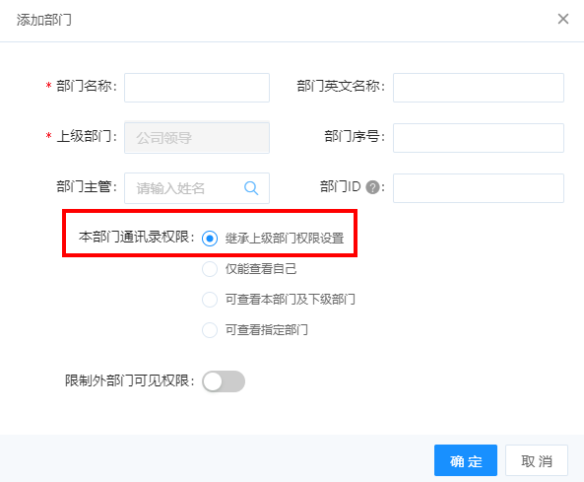
二、通讯录权限设置支持级联和非级联选择方式
在设置部门通讯录权限时，可通过级联和非级联两种方式选择可查看部门范围，满足部门个性化权限设置。（新版上线后，原有企业权限设置不会变更，如有需要，请到后台进行权限变更）
级联选择：勾选上级部门后，连带选中下级所有部门；
非级联选择：仅选中上级部门，不会选中下级子部门。
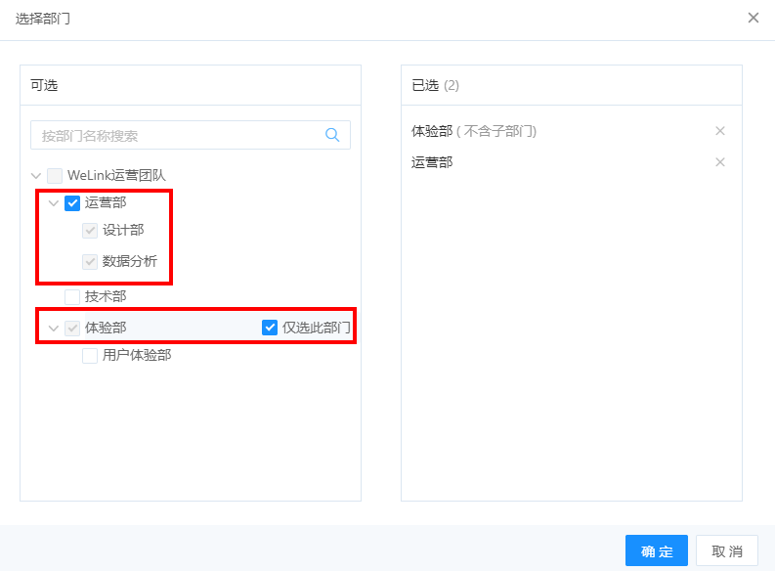
三、支持设置部门可见范围，可隐藏部门
在新建部门时，可设置部门可见范围，支持设置对所有部门不可见和对指定部门可见。
- 对所有部门不可见：仅本部门员工可以查看，公司其他部门员工无法查看到该部门。
- 对指定部门可见：勾选部门员工可以查看到该部门，未勾选部门员工无法查看该部门。
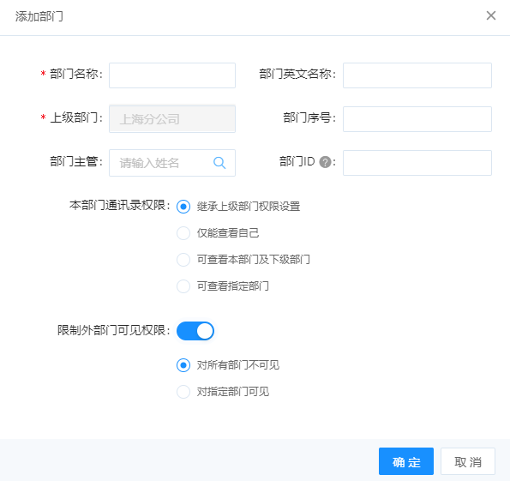
四、子部门管理员可添加下级部门及设置部门权限
设置子部门管理员后，子部门管理员可在部门内添加新的子部门，并且支持设置部门内各子部门的通讯录权限。
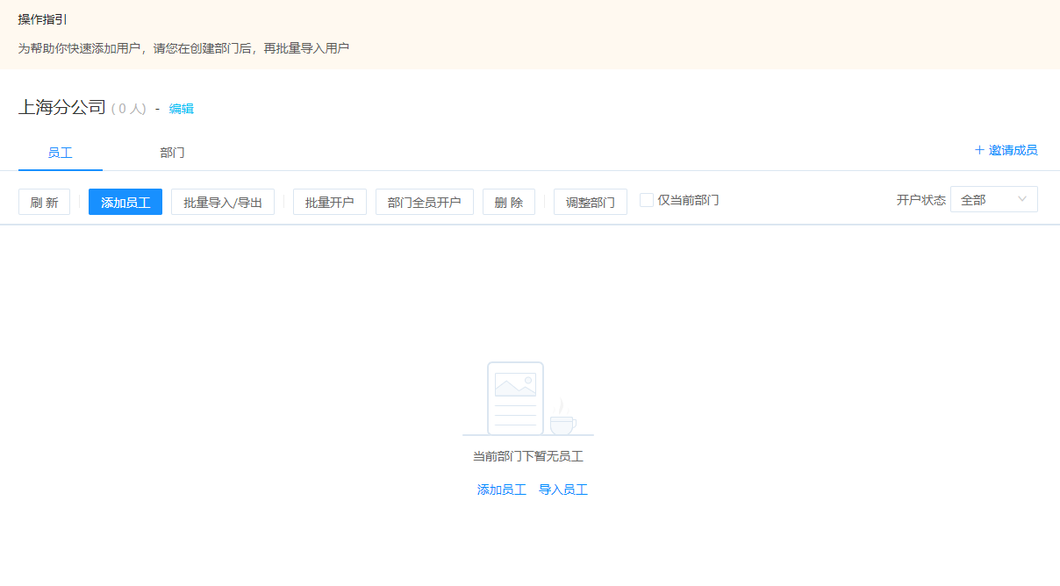
五、批量导入部门模板优化了“通讯录权限”字段值
导入模板中，通讯录权限字段更改。旧模板字段值为数字，新模板字段值为汉字。（新版上线后，请用新模板导入部门信息，用旧模板导入可能会无法识别，导致导入失败。）
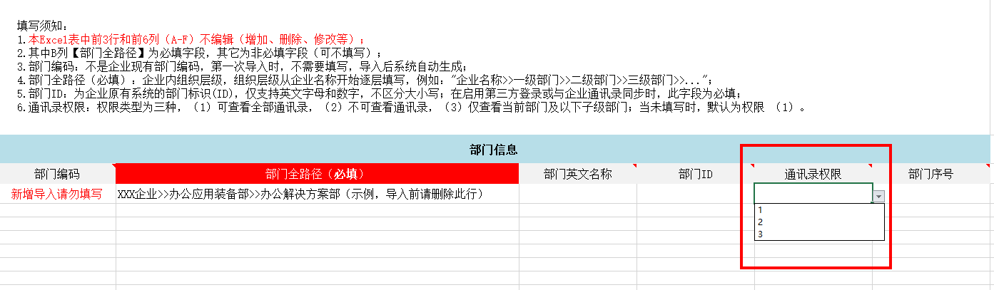
旧模板
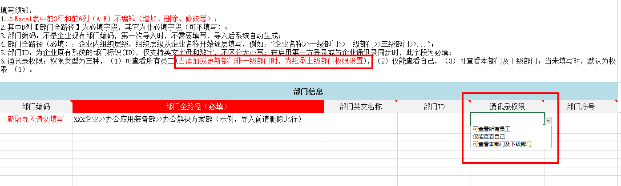
新模板
六、重置员工登录密码功能下线
旧版后台个人详情页有重置密码菜单，管理员可在后台重置员工登录密码，新版后台将该功能下线，重置密码需员工在手机端操作。
